Мастер-класс
"«Волшебные колечки» как метод развития связной речи"

Цель мастер-класса: ознакомление педагогов с системой методов и приемов, обеспечивающих эффективное запоминание текстов.
Задачи.
Обучающие:
- дать понятие мнемотехники, раскрыть актуальность, познакомить с особенностями технологии;
- дать рекомендации педагогам по использованию пособия “Волшебные колечки” при заучивании стихотворений.
Развивающие:
- популяризация инновационных идей, технологий, находок педагога;
- повышение эффективности образовательного процесса, путём использования инновационных методов работы;
Воспитательные:
- активизировать деятельность педагогов по использованию эффективных технологий в работе с детьми в речевом развитии.
Оборудование: пособия “Волшебные колечки”: колечки с картинками.
Практическая значимость: данный мастер-класс может быть интересен воспитателям и педагогам, работающим с детьми дошкольного возраста.
Прогнозируемый результат мастер-класса:
- получение педагогами представления о методике заучивания текстов с использованием колечек - опор;
- внедрение в образовательный процесс воспитателей методов и приёмов активизации интеллектуальных способностей детей.
Ход мастер–класса
1. Вводная часть.
Добрый день, уважаемые коллеги!
Я рада вас приветствовать на нашем мастер-классе.
Тема нашей встречи “Волшебные колечки” - как метод развития связной речи”.
Сегодня мне хотелось бы не просто рассказать, а показать и дать возможность практически опробовать некоторые методические приёмы, которые я использую в речевой работе с детьми.
Прекрасна речь, когда она как ручеек,
Бежит среди камней чиста, нетороплива,
И ты готов внимать ее поток, и восклицать:
“О, как же ты красива!”.
На сегодняшний день - образная, богатая синонимами, дополнениями и описаниями речь у детей дошкольного возраста – явление очень редкое. В речи детей существуют множество проблем:
- Односложная, состоящая лишь из простых предложений речь. Неспособность грамматически правильно построить распространенное предложение.
- Бедность речи. Недостаточный словарный запас. Употребление нелитературных слов и выражений.
- Несформированность грамматического строя речи
- Нарушение звукопроизношения.
- Бедная диалогическая речь: неспособность грамотно и доступно сформулировать вопрос, построить краткий или развернутый ответ.
- Трудности в построении монолога: например, сюжетный или описательный рассказ на предложенную тему, пересказ текста своими словами.
- Отсутствие логического обоснования своих утверждений и выводов.
- Отсутствие навыков культуры речи: неумение использовать интонации, регулировать громкость голоса и темп речи и т. д.
- Плохая дикция.
Поэтому передо мной встала задача, как научить детей связанно, последовательно, грамматически правильно излагать свои мысли, рассказывать о различных событиях из окружающей жизни.
Мнемотаблицы-схемы служат дидактическим материалом в работе по развитию связной речи детей. Их можно использовать для разных видов работы по развитию речи:
- обогащения словарного запаса,
- при обучении составлению рассказов,
- при пересказах художественной литературы,
- при отгадывании и загадывании загадок,
- при заучивании стихов.
Учитывая, что в данное время дети перенасыщены информацией, необходимо, чтобы процесс обучения был для них не только развивающим, но и интересным, занимательным.
Во всех применяемых ранее видах мнемотехники использовались чёрно – белые или цветные картинки – карточки. Работа ведётся с одной общей мнемотаблицей всей подгруппой.
Василий Александрович Сухомлинский сказал, что “Ум ребёнка находится на кончиках его пальцев”, а учёный Владимир Михайлович Бехтерев доказал, что “Движения руки всегда тесно связаны с речью и способствуют её развитию”
Поэтому я решила соединить эти два вида работы.
Основная часть
Представляю вашему вниманию пособие “Волшебные колечки”.
Колечки изготавливаются по количеству детей. Пример развёрнутых заготовок колечек представлен в рисунке 1 (Рисунок 1).
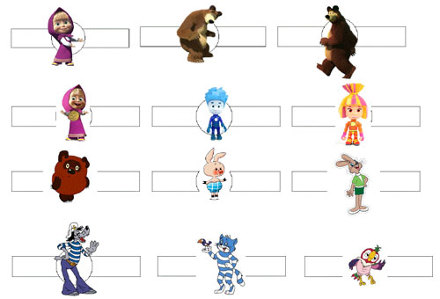
Рассмотрим последовательность заучивания стихотворения с использованием пособия “Волшебные колечки”.
1 этап. Выбор стихотворения для заучивания.
При подборе текста нужно выделить главные ключевые слова – опоры, на которые подбираются соответствующие колечки с картинками.
Это могут быть слова – предметы, слова – действия или слова – признаки.
В нашем стихотворении – это существительные.
2 этап. Выразительное чтение стихотворения. Например,
Ты скажи-ка, умница,
Что же это? – Улица!
Интересная картина:
Вот автобус, вот машина,
Едет самосвал большой.
Вот идёт трамвай с дугой,
По реке плывёт “Ракета” -
Это транспорт, транспорт это!
На этом же этапе проводится работа по уточнению и расширению словаря.
Трамвай с дугой (Что это за дуга?).
Трамвай – городской пассажирский общественный электрический транспорт с подачей электроэнергии через воздушную контактную сеть с помощью токоприёмников.
“Ракета” (Как может ракета плыть? “Ракета” - это название большого и быстрого катера, который плывёт очень быстро, как ракета. “Ракета” — название серии советских пассажирских речных судов на подводных крыльях.)
Работа над многозначным словом крылья проводится по мнемотаблице.
3 этап. Деление стихотворения на части.
В данном случае каждая часть связана с новым видом транспорта.
В данном стихотворении будем вести диалог: я буду спрашивать, а дети отвечать.
4 этап. Чтение строки для каждой части сопровождается надеванием “колечка” на палец левой руки, начиная с мизинца с лева направо. Рука лежит на столе ладонью вниз.
Ты скажи-ка, умница,
Что же это? – Улица!
Интересная картина:
Вот автобус, - на мизинец колечко “ Автобус”
вот машина – на безымянный колечко “Машина”
Едет самосвал большой. – на средний колечко “Самосвал”.
Вот идёт трамвай с дугой – на указательный колечко “ Трамвай”.
По реке плывёт “Ракета” - на большой колечко “Ракета”
Это транспорт, транспорт это! – общий обобщающий жест.
5 этап. Повтор и рассказывание стихотворения ребенком с помощью “колечек”.
А кто желает попробовать рассказать вместе со мной это стихотворение? Я начну, а ты продолжишь.
Молодец! А теперь без моей помощи.
6 этап. Заключительный этап - рассказывание стихотворения без помощи “колечек”.
А кто из Вас может рассказать стихотворение без колечек.
На моей мини-выставке представлены примеры других стихотворений (Рисунок 2).
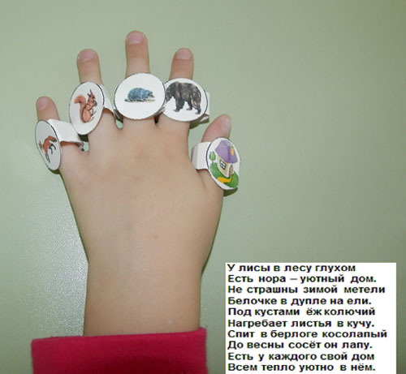
Заключительная часть
Детям нравится работать с колечками, поэтому я решила не останавливаться на использовании данного материала в речевом развитии детей.

